Mẫu bản cam kết an toàn thực phẩm mới nhất 2025
Năm 2025, các cơ quan quản lý nhà nước tiếp tục siết chặt việc kiểm tra, giám sát chất lượng sản phẩm nhằm bảo vệ sức khỏe cộng đồng. Trong bài viết, VietJack sẽ cung cấp thông tin chi tiết về mẫu bản cam kết an toàn thực phẩm mới nhất 2025. Hãy cùng theo dõi nhé!
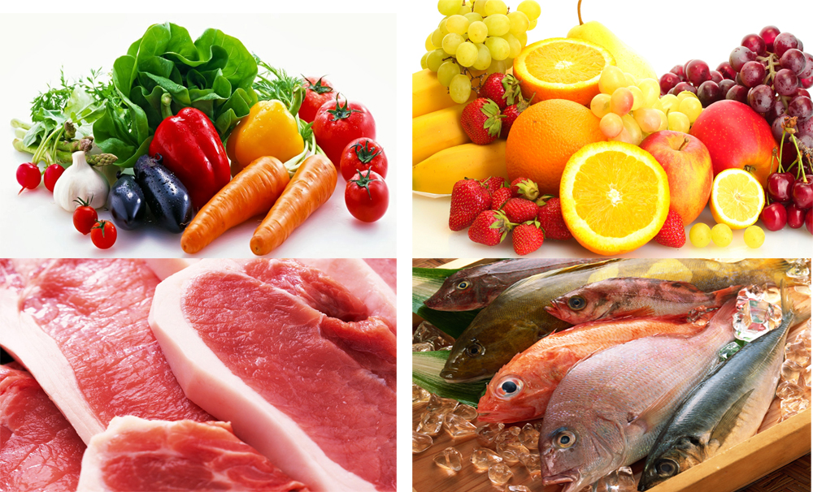
Mẫu bản cam kết an toàn thực phẩm mới nhất 2025. Ảnh: Internet
1. Mẫu cam kết bảo đảm vệ sinh an toàn thực phẩm là gì?
Mẫu cam kết bảo đảm vệ sinh an toàn thực phẩm là mẫu bản cam kết của chủ cơ sở sản xuất cam kết về việc đảm bảo vệ sinh an toàn thực phẩm đối với sản phẩm do chủ cơ sở sản xuất. Mẫu nêu rõ thông tin của cơ sở, sản phẩm đạt tiêu chuẩn an toàn vệ sinh an toàn thực phẩm.
2. Mẫu bản cam kết an toàn thực phẩm mới nhất 2025
CỘNG HÒA XÃ HỘI CHỦ NGHĨA VIỆT NAM
Độc lập - Tự do - Hạnh phúc
——————
BẢN CAM KẾT BẢO ĐẢM AN TOÀN THỰC PHẨM
ĐỐI VỚI CƠ SỞ DỊCH VỤ ĂN UỐNG
Ngày ..... tháng ..... năm ........., tại: ....................................................................................
Người đại diện: .................................................................................................................
Loại hình cung cấp/kinh doanh: ........................................................................................
Địa chỉ/địa điểm: ...............................................................................................................
CAM KẾT
Thực hiện đúng các quy định về điều kiện an toàn thực phẩm trong cung cấp dịch vụ ăn uống và chịu hoàn toàn trách nhiệm về những hành vi vi phạm theo quy định của pháp luật với những nội dung sau:
(1) Cơ sở t uân thủ đầy đủ các điều kiện bảo đảm an toàn thực phẩm theo quy định về điều kiện cơ sở vật chất, trang thiết bị, nguyên liệu thực phẩm, phụ gia thực phẩm, nguồn nước sạch để chế biến thức ăn, nước đá sạch.
(2) Chủ cơ sở và người trực tiếp cung cấp dịch vụ ăn uống có đủ Giấy xác nhận kiến thức về an toàn thực phẩm; kết quả khám sức khoẻ và phiếu xét nghiệm cấy phân theo quy định.
(3) Cam kết bảo đảm an toàn thực phẩm với cơ quan chức năng có thẩm quyền của địa phương theo đúng quy định.
UBND.............................  (CƠ QUAN CHỨC NĂNG)  (Ký và ghi họ tên) | ĐẠI DIỆN CƠ SỞ  (Ký và ghi họ tên)

Bạn tải mẫu bản cam kết an toàn thực phẩm mới nhất 2025 TẠI ĐÂY.
3. Quy định xin giấy cam kết vệ sinh an toàn thực phẩm
3.1. Về điều kiện cấp
Sau khi xác định được đối tượng buộc phải ký cam kết an toàn thực phẩm thì chủ cơ sở phải đáp ứng các điều kiện sau:
- Cơ sở vật chất, trang thiết bị, dụng cụ phải tuân thủ các điều kiện bảo đảm an toàn thực phẩm tương ứng theo quy định
- Chủ cơ sở và người trực tiếp sản xuất thực phẩm phải được tập huấn và được cấp Giấy xác nhận tập huấn kiến thức an toàn thực phẩm theo quy định. Chủ cơ sở phải được khám sức khoẻ và được cấp Giấy xác nhận đủ sức khoẻ theo quy định của Bộ Y tế
3.2. Về thẩm quyền cấp
- Ban Quản lý An toàn thực phẩm (Chi cục An toàn vệ sinh thực phẩm) quản lý cơ sở có quy mô kinh doanh trên 200 suất ăn/lần phục vụ.
- Ủy ban nhân dân (hoặc cơ quan có thẩm quyền) quận, huyện, thị xã và thành phố trực thuộc tỉnh quản lý cơ sở kinh doanh dịch vụ ăn uống có quy mô kinh doanh từ 50 - 200 suất ăn/lần phục vụ.
- Trạm y tế xã, phường, thị trấn quản lý cơ sở kinh doanh dịch vụ ăn uống có quy mô kinh doanh dưới 50 suất ăn/lần phục vụ, kinh doanh thức ăn đường phố.
Sau khi cấp thì cơ quan được phân cấp quản lý sẽ tiến hành kiểm tra theo tần suất quy định.
Trên đây là mẫu giấy cam kết an toàn thực phẩm mới nhất 2025. Mong rằng những chia sẻ này sẽ hữu ích cho bạn trong công việc. Hãy theo dõi VietJack để không bỏ lỡ các cập nhật quan trọng về giáo dục và các mẫu văn bản hữu ích khác trong tương lai!

